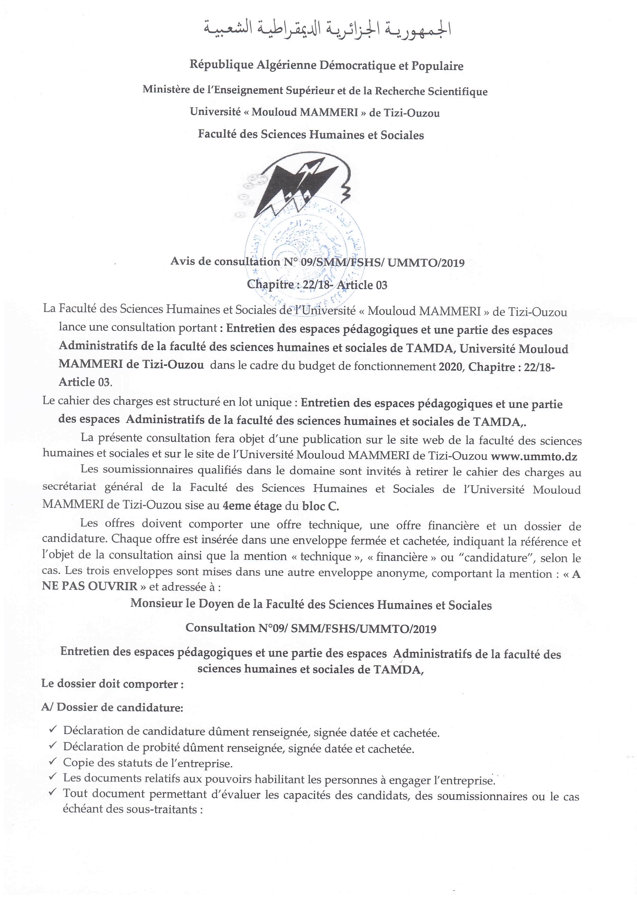

a- Capacité professionnelles: certificat de qualification et de classification, agrément et certificat de qualité.
b- Capacité financière: moyens financier justifiés par les bilans de deux dernières années et les références bancaires.
c- Capacité technique: moyens humains et matériels et références professionnelles (Liste des personnels dont dispose l'entreprise ainsi que leurs spécialisations, Liste des matériels en possession avec justificatifs (factures d'achat) et Une déclaration CNAS attestant le nombre de salariés employés accompagnée par un listing visé par la CNAS ou figure les dates d'entrée et de sortie des employés
BI Offre technique:
- Reçu du retrait du cahier des charges
- Déclaration à souscrire dument renseignées, datées, signées, et cachetés par le soumissionnaire .
- Copie conforme à l'originale du registre de commerce .
- Copie de l'identification fiscale .
- Numéro et domiciliation du compte bancaire .
- Copie conforme à l'Original de l'extrait de rôle apuré ou avec échéancier et daté de moins d'un mois
- à la date de la soumission .
- Attestation de mise à jour délivrée par la CASNOS et CNAS
- Extrait du casier judiciaire datant de moins de trois mois à la date de la soumission .
- Attestation de dépôt légal des comptes sociaux pour les sociétés commerciales dotées de personnalité morale de droit algérien
- Cahier des charges renseigné, daté, coté et paraphé lu et approuvé.
C/Une offre financière:
- Lettre de soumission dûment renseignée, datée, signée et cachetée .
- Bordereau des prix unitaires dûment daté, signé et cacheté .
- Devis quantitatif et estimatif dûment daté, signé et cacheté.
Un délai de Huit (08) jours à compter du 15/12/2019 est accordé aux soumissionnaires pour préparer et déposer leurs offres.
La date limite de dépôt des offres est fixé à la date du 22/12/2019 à 10h00 au secrétariat général de la Faculté des Sciences Humaines et Sociales.
L'ouverture des plis aura lieu le jour même à 10h30 à la salle de réunion de la Faculté des Sciences Humaines et Sociales de l'université Mouloud MAMMERI de Tizi-Ouzou sise à Tarnda commune Ouaguenoun (bloc C ,3 éme étage).
Les soumissionnaires qui le désirent peuvent assister à la séance d'ouverture des plis.
La durée de validité des offres est égale à la durée de préparation des offres augmentées de trois mois à compter de la date d'ouverture des plis.
Tamda le 15/12120119

